 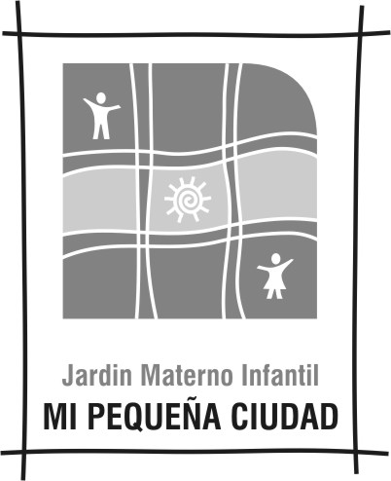

JARDIN MATERNO INFANTIL

*MI PEQUEÑA CIUDAD*

**Principales normas del procedimiento de evacuación del Jardín establecido según pautas del Servicio de Higiene y Seguridad de la FCEyN.**

* No se permitirá el ingreso de ningún padre/madre al ámbito del Jardín a partir de recibida la orden de evacuación.
* Los padres/madres que se encuentren en el Jardín luego de recibida la orden de evacuación, permanecerán en el ámbito del Jardín y evacuarán con el grupo de pertenencia de su hijo/a, siguiendo las indicaciones de la docente, autoridades.
* El punto de reunión del Jardín es el parque de juegos.
* Ningún padre/madre podrá retirar a su hijo/a mientras dure el traslado de los niños/as hacia el punto de reunión.
* Ningún padre/madre podrá retirar a su hijo/a antes de que las autoridades consideren que la organización interna del contingente en el punto de reunión así lo permita.
* Para retirar a los niños/as en el punto de reunión, los padres/madres deberán esperar la autorización de los responsables y dejar asentado fehacientemente por escrito este hecho.

Ante una situación real de emergencia se tendrá además en cuenta que:

* Las madres que amamantan y decidan que sus hijos/as permanezcan en el punto de reunión durante todo el proceso de evacuación, podrán ingresar irrestrictamente para alimentarlos.
* Una vez retirados los niños/as del punto de reunión, no podrán reingresar mientras dure el período de evacuación y de regreso al Jardín.
* Una vez producido el reingreso de los niños/as y del personal al Jardín, con la finalización de la evacuación, las autoridades decidirán la reapertura del servicio (información que será publicada mediante carteles en la puerta de acceso) para todos los niños/as retirados del punto de evacuación cuyos padres decidan reintegrarlos.
* Las situaciones particularmente críticas de un niño/a o conjuntos de niños/as durante el proceso de evacuación será evaluada por las autoridades y comunicada de inmediato a los padres/madres y responsables para proceder, en conjunto, a tomar las medidas necesarias para subsanar la situación.
* La novedad de la evacuación será comunicada por los medios habituales de comunicación del Jardín a todos los padres/madres y responsables con lugar de trabajo fuera del Pabellón II según los datos obrantes en las fichas personales que deberán estar adecuadamente actualizadas por los mismos.
* Las circunstancias particulares de la evacuación que ameriten, a criterio de las autoridades, el retiro de todos los niños y niñas del Jardín o de todos los niños y niñas de una o más Salas del Jardín será comunicada de la forma habitual a todos los padres/madres y responsables según los datos obrantes en las fichas personales que deberán estar adecuadamente actualizadas por los mismos.

Equipo Directivo